Examen HAVO

Hoger
Scheikunde (nieuwe stijl)
Algemeen Voortgezet
Onderwijs

20 02
Tijdvak 1
Vrijdag 24 mei
13.30 –16.30 uur

Voor dit examen zijn maximaal 81 punten te behalen; het examen bestaat uit 35 vragen.
Voor elk vraagnummer is aangegeven hoeveel punten met een goed antwoord behaald kunnen worden.
Voor de uitwerking van vraag 28 is een bijlage toegevoegd.
Bij dit examen hoort een informatieblad.
Als bij een vraag een verklaring, uitleg, berekening of afleiding gevraagd wordt, worden aan het antwoord meestal geen punten toegekend als deze verklaring,
uitleg, berekening of afleiding ontbreekt.

Geef niet meer antwoorden (redenen,
voorbeelden e.d.) dan er worden gevraagd.
Als er bijvoorbeeld twee redenen worden
gevraagd en je geeft meer dan twee redenen, dan worden alleen de eerste twee in de
beoordeling meegeteld.

200017 23 Begin

Rood kwik

tekst-
fragment 1
Er verschenen de afgelopen jaren
met enige regelmaat artikelen over ’rood kwik’ in de pers, zonder dat bewijzen boven tafel kwamen over het bestaan ervan, of over de
vermeende chemische eigenschappen.
Rood kwik is een chemische verbinding met de formule
Hg₂Sb₂O₇. Er zou een kleine kernfusiebom mee gemaakt kunnen worden, een soort
atoombom in broekzakformaat, luidt een van de claims.
Dr. D. IJdo, werkzaam aan de Rijksuniversiteit Leiden, lacht
meewarig om de vermeende
eigenschappen. Vanwege de
hardnekkige berichtgeving heeft hij het maar eens door een van zijn
studenten laten maken.
De bereiding is eenvoudig: eerst zuiver kwikoxide (HgO) en
antimoonoxide (Sb₂O₃) in de juiste hoeveelheden mengen; daarna het mengsel verhitten in een atmosfeer
met alleen zuurstof en klaar is Kees. Na twee dagen is er zuiver Hg₂Sb₂O₇ gevormd.
„We hebben een grammetje gemaakt”, zegt IJdo laconiek.

naar: de Volkskrant

Rood kwik kan worden opgevat als een zout dat bestaat uit drie ionsoorten: O^{2–} ionen, Hg²⁺ ionen en antimoonionen.

2p 1 □ Leid uit de formule van rood kwik de lading van deze antimoonionen af.

Het is echter waarschijnlijker dat rood kwik bestaat uit Hg²⁺ ionen en samengestelde ionen met de formule Sb₂O₇ ^{4–}.
2p 2 □ Hoeveel protonen en hoeveel elektronen bevat een ion Sb₂O₇ ⁴⁻ ?
Noteer je antwoord als volgt:
aantal protonen: ...
aantal elektronen: ...

3p 3 □ Geef de reactievergelijking voor de vorming van rood kwik volgens de beschreven bereidingswijze.

3p 4 □ Bereken hoeveel gram kwikoxide minimaal nodig is om 1,0 gram rood kwik op de beschreven wijze te bereiden.

Wegwerpluiers

Sommige polymeren hebben de eigenschap dat ze water absorberen. Een polymeer met deze eigenschap kan gevormd worden uit het monomeer met de volgende structuurformule:
3p 5 □ Geef de systematische naam van dit monomeer.

3p 6 □ Teken een stukje uit het midden van de structuurformule van het polymeer dat uit dit monomeer gevormd wordt. In het getekende stukje moeten drie monomeer-eenheden zijn verwerkt.

Het vochtabsorberende vermogen wordt sterk vergroot als men dit polymeer laat reageren met natronloog. Het ontstane polymeer, dat kan worden weergegeven met de formule
(-C₂H₃COONa-)_{n}, kan per monomeer-eenheid 300 watermoleculen opnemen! Dit polymeer wordt gebruikt als vochtabsorberend materiaal in wegwerpluiers.

3p 7 □ Bereken hoeveel gram van dit polymeer nodig is om 1,0·10 gram water op te nemen.
3

Vochtvreter

Om de lucht in vochtige ruimten zoals
kelders en meterkasten te drogen, kan men gebruik maken van een zogenoemde
vochtvreter. Deze bestaat uit een
hoeveelheid (450 gram) calciumchloride dat op een soort zeefje boven een
opvangbakje wordt geplaatst.
Het calciumchloride neemt het water op,
waarbij het hydraat CaCl₂ . 2H₂O ontstaat.

korf met vochtvreter- kristallen

zeefje

opvangbak

3p 8 □ Bereken hoeveel gram water 450 gram calciumchloride op deze wijze kan opnemen.

In de gebruiksaanwijzing van de vochtvreter staat onder andere het volgende:

tekst-
fragment 2
„Zodra de kristallen met vocht zijn verzadigd, lossen deze in het aangetrokken water op dat in de bak zal druppelen.
Afhankelijk van de luchtvochtigheid zal dit na een dag tot enkele weken gebeuren. Voor een optimale werking de bak regelmatig legen.
Vlekken veroorzaakt door vochtvreterkristallen of vloeistof uit de opvangbak kunt u verwijderen met natriumsulfaat. Maak een 5% oplossing in water en sprenkel deze over de vlek. Ongeveer 30 minuten laten inwerken. Hierna het water laten
verdampen met behulp van een föhn of een straalkachel. Het achterblijvende poeder kunt u met een stofzuiger weghalen.”

Jochem wil onderzoeken wat bedoeld wordt met ’optimale werking’. Hij heeft daar de volgende hypothesen over:

- Wanneer de bak regelmatig geleegd wordt, is de maximale hoeveelheid water die gebonden wordt, groter dan wanneer de bak niet regelmatig geleegd wordt.
- Wanneer de bak regelmatig geleegd wordt, wordt het water sneller gebonden dan wanneer de bak niet regelmatig geleegd wordt.

Om te onderzoeken of de hypothesen juist zijn, wil Jochem één of meer experimenten uitvoeren. Daarvoor moet eerst een werkplan worden gemaakt.

4p 9 □ Geef een werkplan voor één of meer experimenten waarmee Jochem voor beide hypothesen kan onderzoeken of de hypothesen juist zijn.

Wanneer bij het verwijderen van een vlek, veroorzaakt door vloeistof uit de opvangbak, overmaat natriumsulfaatoplossing wordt gebruikt, kan na het drogen een poeder worden opgezogen.
Dit poeder bestaat uit een aantal vaste zouten.

3p 10 □ Geef de formules van alle zouten in het poeder.

Cycloon

Lees het eerste deel van het artikel „Wervelwind houdt hoogovens schoon” op het informatieblad. Dit eerste deel heeft de aanduiding: tekstfragment 3.

Tekstfragment 3 handelt over de productie van ruwijzer met behulp van het huidige hoogovenproces.
In onderstaand blokschema is dit productieproces weergegeven. In het schema zijn de namen van een deel van de stoffen weergegeven met de letters A, B, C, D, E en F.
blok-
schema 1

3p 11 □ Welke stoffen worden aangeduid met de letters A, B, C, D, E en F?
Noteer je antwoord als volgt:
A: ...
B: ...
C: ...
D: ...
E: ...
F: ...

In de regels 2 en 3 van tekstfragment 3 staat op welke wijze cokes uit steenkool wordt gemaakt. Bij dit proces mag geen lucht aanwezig zijn.

2p 12 □ Leg uit waarom bij de productie van cokes geen lucht aanwezig mag zijn.

In de regels 6, 7 en 8 van tekstfragment 3 staat dat koolstofmono-oxide het ijzererts (Fe₂O₃) reduceert tot ruwijzer (Fe).

2p 13 □ Leg uit aan de hand van de gegeven formules of bij de omzetting van ijzererts in ruwijzer een redoxreactie optreedt.

Lees het tweede deel van het artikel „Wervelwind houdt hoogovens schoon” op het informatieblad. Dit tweede deel heeft de aanduiding: tekstfragment 4.

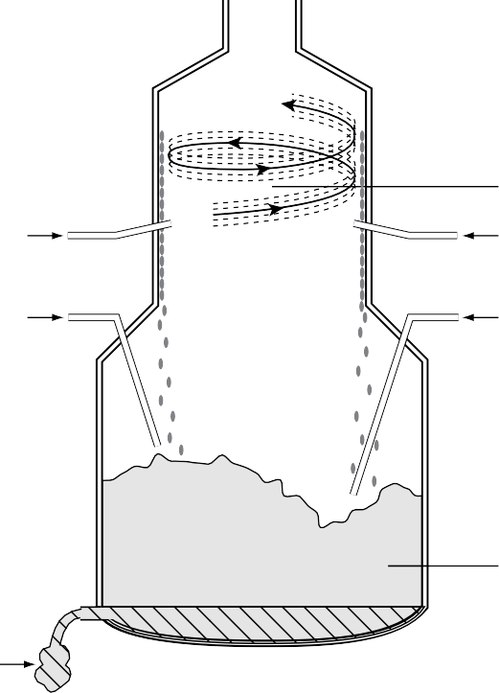
Tekstfragment 4 gaat over een nieuw ijzerproductieproces. Bij dit nieuwe productieproces wordt gebruikgemaakt van een smeltvat met daarboven een zogenoemde cycloonreactor. In het Engels wordt deze installatie Cyclone Convertor Furnace (CCF) genoemd. Het proces wordt CCF-proces genoemd. In figuur 1 staat een schematische tekening van een CCF.

figuur 1

erts

steenkool

cycloonreactor
zuurstof

zuurstof

smeltvat

ruwijzer en slak

In de regels 12 en 13 van tekstfragment 4 staat dat door de extreem hoge temperatuur de
chemische reacties in de cycloon supersnel verlopen. Uit tekstfragment 4 blijkt dat, behalve de hoge temperatuur, er nog andere factoren zijn waardoor de omzetting van het ijzererts in de
cycloonreactor supersnel verloopt.

2p 14 □ Noem twee van deze factoren.

Om de zeer hoge temperatuur te bereiken wordt, naast fijn ijzererts, ook zuurstof in de
cycloonreactor geblazen. Daardoor vindt in de cycloonreactor een verbranding plaats. Van één van de aanwezige stoffen wordt een gedeelte verbrand.

1p 15 □ Geef de naam van de stof die in de cycloonreactor wordt verbrand.

In de tekstfragmenten is sprake van twee soorten ijzeroxiden, door de schrijver ijzeroxide
(tekstfragment 3, regel 8) en ijzermono-oxide (tekstfragment 4, regel 15) genoemd. De formules van deze oxiden zijn respectievelijk Fe₂O₃ en FeO. In de scheikunde gebruikt men Romeinse
cijfers in de naam om onderscheid te maken tussen beide oxiden.

1p 16 □ Geef de naam van FeO, waarbij je gebruik maakt van een Romeins cijfer.

In het CCF-proces vindt de vorming van ijzer uit ijzererts in twee opeenvolgende reacties plaats.
De schrijver van het artikel legt in tekstfragment 4, de regels 13 tot en met 16, uit wat er bij de eerste reactie gebeurt. Je zou hieruit kunnen opmaken dat ijzeroxide bestaat uit ijzeratomen en zuurstofatomen. Dit is niet juist.

1p 17 □ Geef de naam van het soort deeltjes waaruit ijzeroxide bestaat.

In het smeltvat van de CCF vindt de reactie plaats, waarbij ijzer wordt gevormd.

2p 18 □ Geef de vergelijking van deze reactie.

Uit de tekstfragmenten 3 en 4 blijkt dat het CCF-proces een schoner productieproces is dan het huidige hoogovenproces, omdat de productie van cokes overbodig is. Vanuit milieu-oogpunt is dit een argument om het huidige hoogovenproces door het CCF-proces te vervangen.

2p 19 □ Noem nog twee argumenten waarom het voor het milieu wenselijk is dat het huidige
hoogovenproces wordt vervangen door het CCF-proces. Maak hierbij gebruik van gegevens uit de tekstfragmenten 3 en 4.

De productie van ruwijzer volgens het CCF-proces biedt vele voordelen. Toch kan het huidige hoogovenproces nog niet direct vervangen worden door het CCF-proces. Eerst moet de capaciteit zover worden opgevoerd dat de installatie tenminste 2,0·10⁶ ton Fe₂O₃ per jaar kan omzetten in
ruwijzer.

3p 20 □ Bereken het aantal ton Fe dat maximaal kan worden gemaakt uit 2,0·10 (1,0 ton = 1,0·10³ kg).
6

Koelmiddel
ton Fe₂O₃

figuur 2

In een koelinstallatie circuleert een koelmiddel in een gesloten kringloop zoals schematisch is weergegeven in figuur 2.

In de verdamper verdampt het koelmiddel. Hierdoor daalt de temperatuur in de koelruimte.

2p 21 □ Leg uit dat door het verdampen van het koelmiddel de temperatuur in de koelruimte daalt.

Als koelmiddel werden in het verleden CFK’s gebruikt. CFK’s zijn verbindingen van chloor, fluor en koolstof. Tegenwoordig mogen CFK’s niet meer worden gebruikt, omdat ze de ozonlaag
aantasten. Ozon wordt daarbij omgezet in zuurstof.

2p 22 □ Geef de reactievergelijking van de omzetting van ozon in zuurstof.

Tegenwoordig wordt in koelinstallaties vaak gebruik gemaakt van HFK’s, die de ozonlaag niet
aantasten. Dit zijn verbindingen van waterstof, fluor en koolstof. Een veel gebruikt koelmiddel is HFK-134a.
HFK-134a (CH₂F-CF₃) is een verbinding met de volgende structuurformule:
3p 23 □ Geef de systematische naam van HFK-134a.

Bij de productie van HFK-134a is etheen een beginstof. De productie gebeurt in drie stappen die hieronder in een blokschema zijn weergegeven.
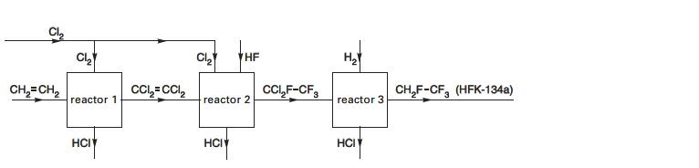

blok-
schema 2

2p 24 □ Is de reactie die plaatsvindt in reactor 1 een additiereactie? Geef een verklaring voor je antwoord.

2p 25 □ Geef de vergelijking van de reactie die plaatsvindt in reactor 2. Gebruik hierbij de formules zoals ze in blokschema 2 zijn weergegeven.
2p 26 □ Beredeneer aan de hand van blokschema 2 hoeveel mol HCl er in totaal ontstaat bij de productie van 1,0 mol HFK-134a uit etheen.

Er is een methode ontwikkeld voor de recycling van de grote hoeveelheid HCl die bij de productie van HFK-134a ontstaat. Bij deze methode wordt door middel van elektrolyse het gas HCl omgezet in H₂ en Cl₂. Bij de elektrolyse wordt aan de ene elektrode het gas HCl omgezet in Cl₂ en H⁺.
De vergelijking van deze halfreactie is:

2 HCl → Cl₂ + 2 H⁺ + 2 e–

Het H⁺ dat ontstaat, gaat naar de andere elektrode en wordt omgezet in H₂.

2p 27 □ Vindt de omzetting van HCl in Cl₂ en H plaats aan de positieve of aan de negatieve elektrode?
+
Geef een verklaring voor je antwoord.

Bij de elektrolyse van HCl gas ontstaan dus Cl₂ gas en H₂ gas. Al het Cl₂ gas en een deel van het H₂ gas worden opnieuw gebruikt voor de productie van HFK-134a, de rest van het H₂ gas wordt afgevoerd.
Het blokschema van de productie van HFK-134a kan worden uitgebreid met de stofstromen die
ontstaan doordat het proces wordt uitgebreid met de elektrolyse van het geproduceerde HCl gas. Op de bijlage is het uitgebreide blokschema getekend.

4p 28 □ Geef in het blokschema op de bijlage de ontbrekende stofstromen op de juiste wijze weer.

Eiwit

Hieronder is een stukje van de structuurformule van een eiwitmolecuul weergegeven. De bindingen in de hoofdketen zijn genummerd.
Bij volledige hydrolyse worden alle peptidebindingen in het eiwitmolecuul verbroken.

2p 29 □ Geef de nummers van de bindingen in de bovenstaande structuurformule die peptidebindingen zijn.

1p 30 □ Geef de naam van het soort stoffen dat ontstaat bij de volledige hydrolyse van eiwitten.

Let op: de laatste vragen van dit examen staan op de volgende pagina.

Rookgasreiniging
Lees verder

Bij industriële processen kunnen gasvormige verbrandingsproducten ontstaan die belastend zijn voor het milieu. Deze verbrandingsproducten, meestal rookgassen genoemd, moeten worden
behandeld alvorens ze de schoorsteen uit mogen. Hieronder is een deel van een artikel weergegeven waarin een mogelijke methode is beschreven.
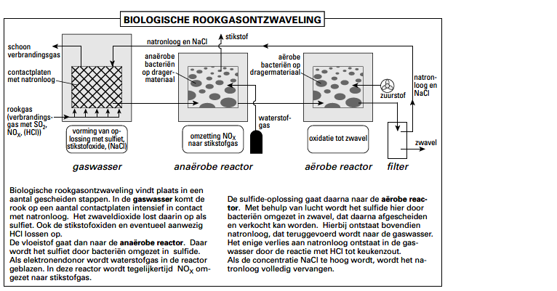
artikel 1
naar: Chemisch Weekblad

In de gaswasser wordt sulfiet gevormd door een reactie van een stof uit het rookgas met OH– van het natronloog. Bij deze reactie ontstaat ook water.

3p 31 □ Geef de vorming van sulfiet in de gaswasser in een reactievergelijking weer.

Bij de beschrijving van het proces in de gaswasser staat: „Ook de stikstofoxiden en eventueel aanwezig HCl lossen op.” Het is niet juist dat HCl oplost.

2p 32 □ Geef een zin uit artikel 1 waaruit blijkt dat het niet juist is dat HCl oplost.

Een proces dat plaatsvindt in de anaërobe reactor is de omzetting van NO₂ tot N₂. Dit is een redoxreactie. De vergelijking van de halfreactie van de oxidator is hieronder gedeeltelijk
weergegeven. Enige coëfficiënten en e– zijn weggelaten. NO₂ + H₂O → N₂ + 8 OH–
3p 33 □ Neem deze vergelijking over, voeg aan de juiste kant van de pijl e ⁻⁻ toe en maak de vergelijking kloppend door de juiste coëfficiënten in te vullen.

In de aërobe reactor treedt ook een redoxreactie op. Daarbij is het sulfide de reductor.

2p 34 □ Geef de formule van de stof die in de aërobe reactor als oxidator optreedt.

Uit de tekst en de bijbehorende tekening in artikel 1 kun je opmaken dat keukenzout niet op
dezelfde manier van het natronloog kan worden afgescheiden als zwavel. Dit wordt veroorzaakt doordat keukenzout en zwavel verschillen in eigenschappen.

1p 35 □ Geef aan hoe het komt dat keukenzout niet door filtratie van het natronloog gescheiden kan worden.

Einde

